Состав профсоюзного комитета
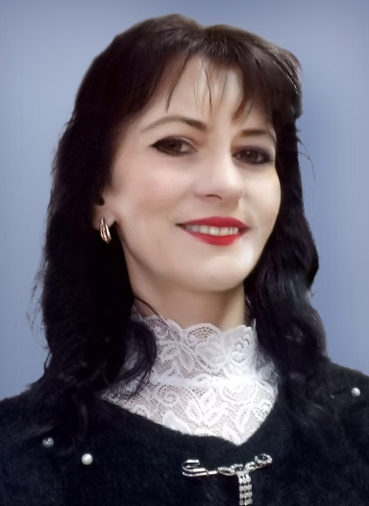 1. Манько Светлана Сергеевна, председатель профсоюзного комитета
2. Метельская Татьяна Михайловна, заместитель председателя, ответственная за защиту социально-трудовых прав
3. Лапутько Михаил Антонович, ответственный за охрану труда и технику безопасности
4. Сквернюк Анжела Степановна, ответственная за культурно-массовую и спортивно-оздоровительную работу
5. Демская Татьяна Александровна, секретарь, ответственная за работу с молодыми специалистами и ветеранами труда

